**上机实验三**

实验任务

如下是某一年1月到4月的日历。

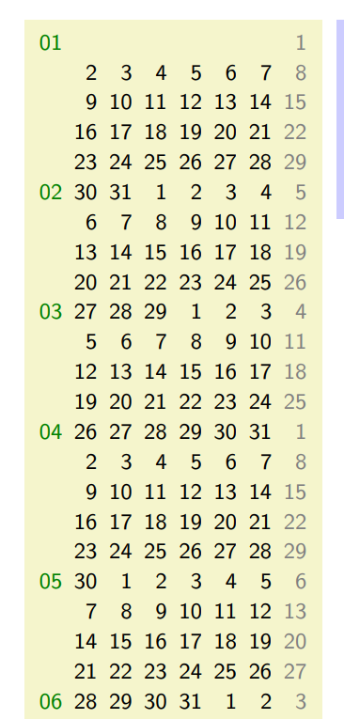

请参照上述排版格式（最左列绿色数字表示月份，需要输出；每行从左向右对应的是周一至周日；示例中的底色与字体颜色是为了方便观察，实验只要求输出纯文本，不需要设置字体颜色），编写程序，在运行时根据用户输入的指定年份（要求年份范围为2023~2050）输出全年12个月的日历（从1月1日到12月31日）。

除“2023.01.01是周日”可以作为已知信息使用外，程序中不得直接使用其他“某年某月某日是星期几”的信息。

报告要求

以WORD或PDF文件格式保存实验报告，在截止时间之前提交到“清华大学网络学堂”中相应作业处。报告中要注明姓名、学号和班级。

报告内容要求：源程序，运行结果截图两幅（一幅图对应用户指定的某个平年的日历，一幅图对应用户指定的某个闰年的日历）。